Guía de aprendizaje semana 11
Nombre del Estudiante |  |  | Curso: 1 año A
Nombre del Estudiante |  |  | Fecha: 15 al 19 de junio
Unidad: 1 | “jugar a leer”
O.A.(s): | 3, 4, 18
Habilidad | Comprender, identificar
Docente: | Oriana Salinas Sanhueza | Asignatura: | Lenguaje y comunicación

¡Hola! Yo soy Camilo, y me encanta estudiar las letras.
Estoy aquí para ayudarte a conocer las letras del abecedario, porque si las conocemos, podremos aprender a leer ¡muy rápido!
Qué dices, ¿lo intentamos? ¡Excelente!

Ella es la señora “C”, y hoy trabajaremos con ella junto a las vocales a, o, u.
Veamos como suenan juntas:
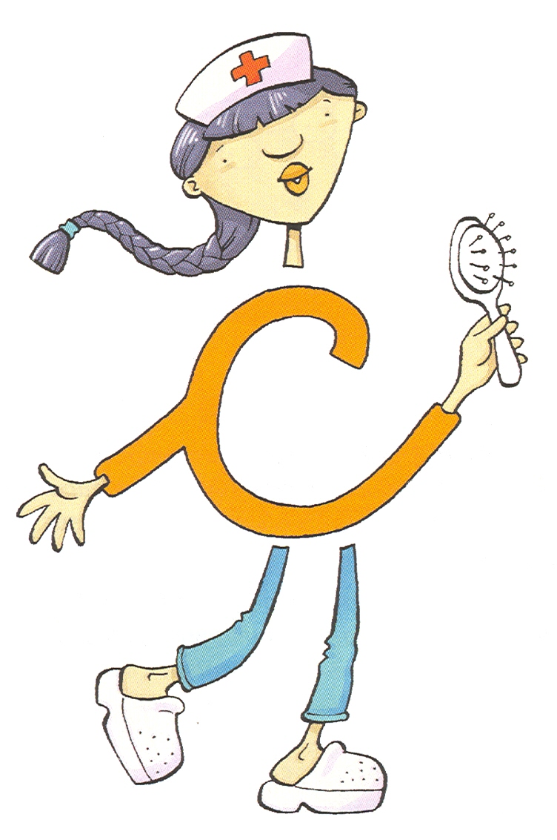

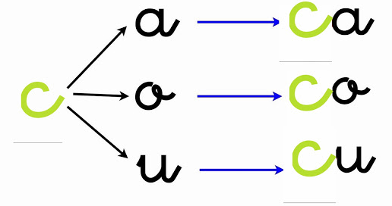

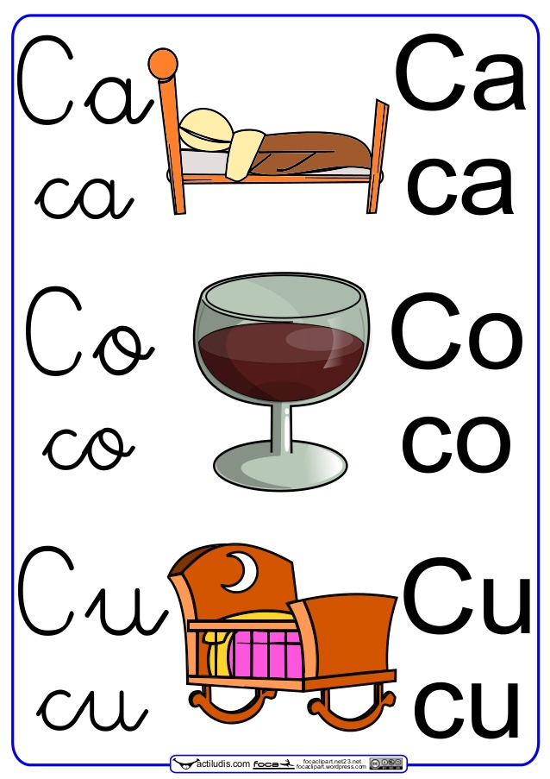
A ver, leamos juntos y juntas estas combinaciones, fuerte para que mamá te escuche.
¡Muy bien! Recuerda que nosotros trabajamos con letra manuscrita.

Ahora te invito a que trabajemos con las sílabas ca, co, cu.

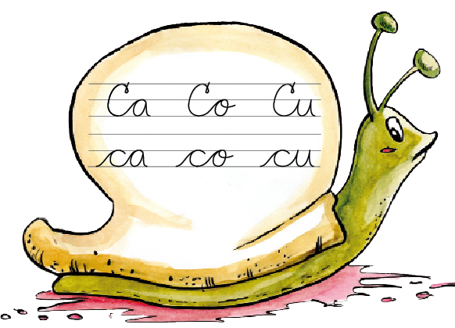
Esta es letra es grande porque se llama mayúscula

Esta es letra es pequeña porque se llama minúscula.

1. Busca la palabra correcta y transcríbela donde corresponde:
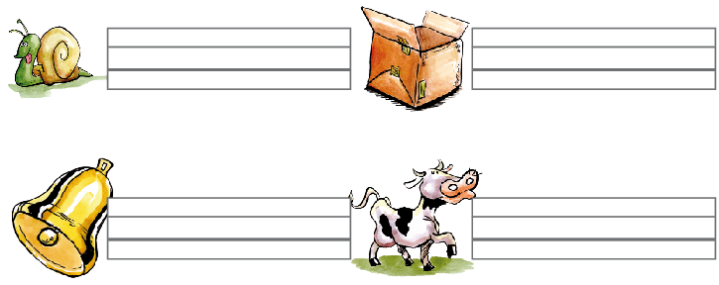
caracol vaca
campana caja

2. Ordena las palabras, formando una oración:
Cada oración comienza con mayúscula y termina con un punto.
caramelos.Carloscome
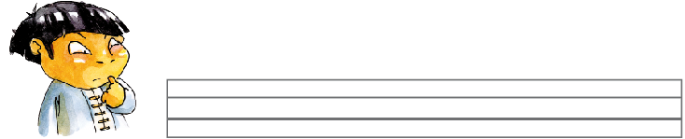
3. Copia la oración en los renglones correspondientes.
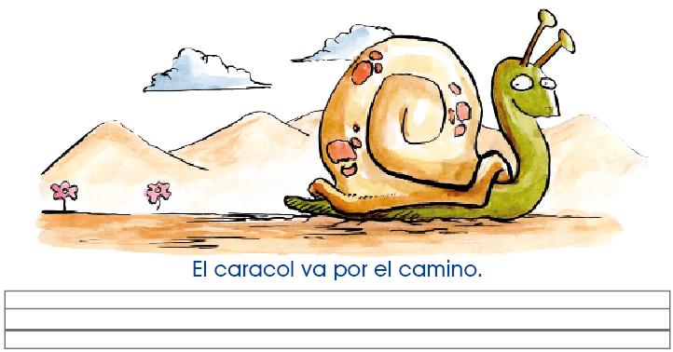

4. Escribe el sonido inicial de cada imagen:
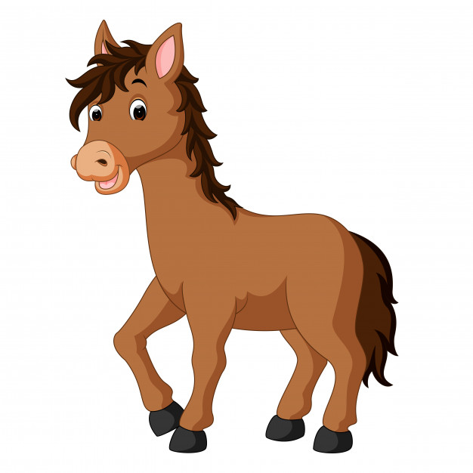
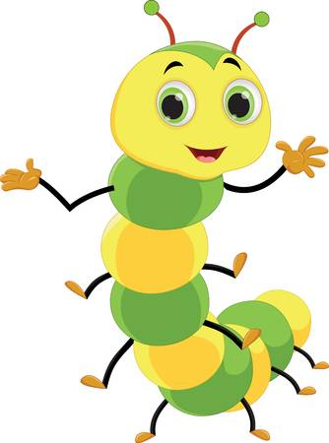

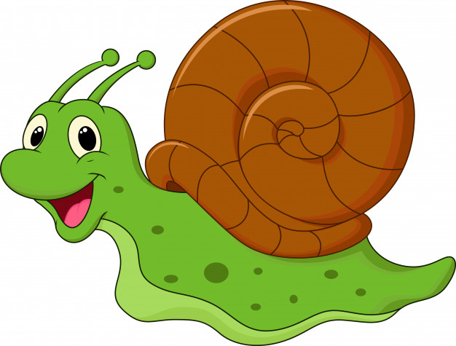

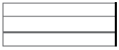

TAREA
- Trabaja en la página 34 del cuadernillo de lenguaje.
- Realiza las actividades de las páginas 107 y 111 de tu libreo de lenguaje.
- Escribe el dictado de las siguientes palabras. (Sr/a apoderada, por favor ayudar a su hijo/a, dictándole las palabras).
- cama - nido
- cosa - nube
- cuncuna - molino
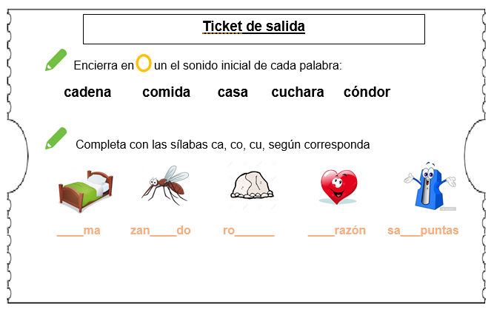
- loco - dado
¡Felicitaciones!
Ya terminaste el trabajo y estoy seguro de que lo hiciste espectacular.
¡Nos vemos la próxima semana!

